Муниципальная общеобразовательная школа №9
с углубленным изучением иностранных языков
города Дубны Московской области

ИНТЕГРАЦИЯ ТРАДИЦИОННЫХ И ИНФОРМАЦИОННЫХ ТЕХНОЛОГИЙ ПРИ ОБУЧЕНИИ ПИСЬМУ МЛАДШИХ ШКОЛЬНИКОВ

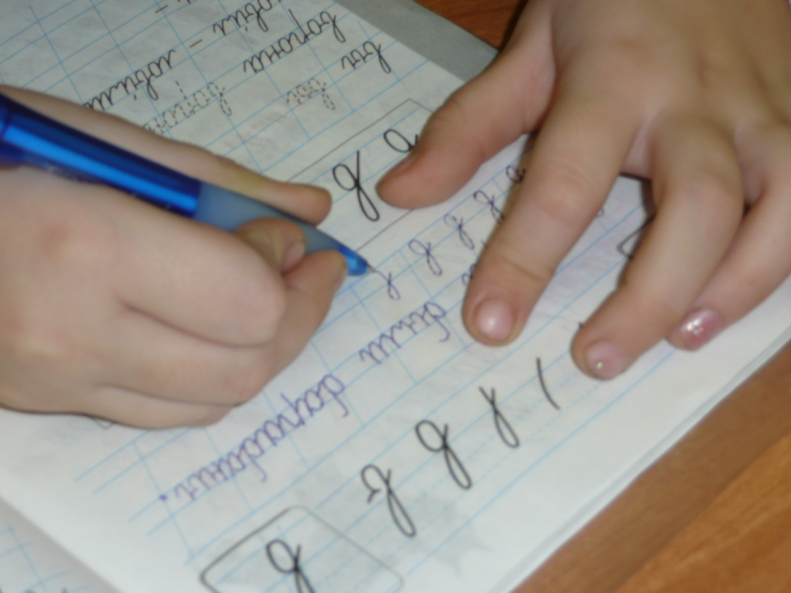

Брусова Ирина Владимировна
учитель начальных классов,
МОУ № 9

г. Дубна, 2010
АННОТАЦИЯ
В работе автор рассматривает основные традиционные методики и технологии обучения младших школьников каллиграфическому письму. Описывается методический приём интеграции традиционных технологий обучения и информационных, в частности использования презентаций MS Office Power Point, как для подготовки к восприятию учебного материала, так и для обучения каллиграфии

Введение

Проблема навыка, который является важнейшим инструментом психической жизни, рассматривается в большом числе исследований, а навык письма занимает среди их тем одно из центральных мест.
Проблема строения навыка письма в отечественной психологии в последние несколько десятилетий разрабатывается не слишком широко.
Сформированность графического навыка – одно из условий грамотного владения языком, позволяет успешно изучать другие предметы, формирует качества, необходимые для успешного протекания учебно-воспитательного процесса, такие как усидчивость, старательность, трудолюбие, воспитывает уважение к языку.
Проблема каллиграфического письма теснейшим образом связана с проблемой обучения грамотному письма. Эти проблемы не только не связаны, но и вытекают одна из другой.
Дети, которые овладели навыком каллиграфического письма, успешно овладевают навыком орфографической зоркости, грамотно владеют системами языка в дальнейшем.
Все предметы школьного курса требуют грамотного владения русским языком: высокой скорописи, техники чтения, умения четко излагать свои мысли, умения работать с текстами (выделять главное, находить объяснение конкретными предметами и явлениями), и главное, грамотно выполнять все это, именно с точки зрения орфографии.
Прочные знания в области русского языка, умение оперировать знаниями в процессе практики – вот конечная цель изучения русского языка на начальном этапе.
Успешность в чистописанию во многом определяется созданием гигиенических условий: правильного подбора и расстановки школьной мебели, соответствие парты (стола) росту ученика, удобства ее (его) конструкции для письма, должного уровня освещенности рабочих мест, класса в целом и другого.
Наряду с традиционной методикой формирования каллиграфического навыка у младших школьников существуют и авторские технологии по формированию навыка письма. В настоящее время по проблеме формирования каллиграфического навыка работают: Е.Н.Соколова, Н.Г.Агаркова, М.М.Бехруких, В.А.Илюхина, Е.Н.Потапова. Хотелось провести обзор методик данных авторов с тем, чтобы определить степень эффективности каждого из подходов.
Методика по формированию каллиграфического навыка письма учащихся
“Письмо с секретом” Автор: В.А. Илюхина.
Самые большие трудности, доставляющие много огорчений – это уроки письма, говорит автор. В.А. Илюхина пришла к выводу, что сложнее всего написать детям те элементы букв, где присутствует “овал”. Ею было предложено заменить его прямой линией, оставив овалы в основном только в верхней части буквы.
В.А. Илюхина выделила основные элементы письма: прямая наклонная палочка вниз, 1/2 наклонной палочки вниз, 1/3 наклонной палочки вниз, "Поворот на месте" (закруглить), "Крючок до середины", "Секрет", "Закрыть секрет", "Рельсы". Упражнения, содержащие эти элементы, приучают писать детей в такт, по команде. Строгий размер в движении - вот вся тайна красивого и быстрого письма. Эти упражнения ведут не только к красивому письму, они вырабатывают внимание (необходимо с одного раза услышать, понять и воспроизвести то, что говорит учитель), усидчивость, тренирует память. Все вышеуказанные элементы пишутся без отрыва руки от тетради. В.А. Илюхина при написании слова предлагает проговаривать каждую букву, обращаясь за помощью к детям. Основные элементы: прямая наклонная линия, "поворот на месте", "крючок до середины", "секрет"- встречаются часто, и дети легко усваивают. Каждый последующий урок - новая буква. Причем, начиная примерно с середины сентября, дети "отправляются в поиск" самостоятельно. На уроке звучит речь, и произносит ее ребенок, который не всегда еще может дать полный ответ на другой вопрос учителя! Например: "Ставим ручку на верхнюю линеечку рабочей строки, опускаемся по прямой наклонной линии вниз, выполняем "поворот на месте", поднимаемся по "крючку" до середины, пишем "секрет", по "секрету" прямая наклонная линия вниз, выполняем "поворот на месте", поднимаемся по "крючку" до середины, пишем "секрет", по "секрету" прямая наклонная линия вниз, "поворот на месте". То есть дети объясняют написание каждой буквы и в итоге получают целое слово - школа.
Технология обучения письму. Автор Е.Н.Потапова
Данная технология основывается на трёх этапах.
- развитие мускульной памяти (система упражнений для укрепления моторики пальцев, штриховка, работа с трафаретами),
- развитие тактильной памяти (работа с карточками - образцами для обвода),
- закрепление знаний, умений, навыков (работа с кальками).
Данная технология, базируется на методике В.А. Илюхиной “Письмо с секретом”. И вместе с тем как бы поднимает работу Е.Н.Потаповой на обновленный уровень, дополняя ее новым подходом и собственными приёмами к технике письма, дающими высокий образовательный эффект, оригинальный подход к решению проблемы - обучения письму.
Первый этап обучения письму.
Основная цель: постановка пальчиков, руки в целом.
Второй этап обучения письму.
Основная цель - развитие тактильной памяти (память кончиков пальцев) через карточки из наждачной бумаги, карточки для обвода букв пальчиками. Но кроме этого вида памяти есть и другие (зрительная и слуховая). Особенно большое значение отдается зрительной памяти. Объем памяти должен постоянно увеличиваться. Предлагается вырезать буквы из наждачной бумаги индивидуально для каждого ученика. С точки зрения Е.Н.Потаповой, развитие тактильной памяти - основа при овладении письмом. От кончиков пальцев сигналы идут в мозг, информация воспринимается мозгом, идет обратный импульс - как писать.
Третий этап обучения письму.
Основная цель: закрепление знаний, умений с помощью вкладыша букв и карточками – кальками, которые представляют собой элементы, соединения, буквы, слова.
По данной методике работают многие учителя, если не используют её полностью, то берут элементы и вставляют их в свои уроки.
Тактированное письмо по системе Д.Б.Эльконина. Автор: М.М.Безруких
В методике обучения детей письму и чистописанию наиболее известным считается ритмический (тактический) прием (метод тактирования), то есть письмо под счет. Обучение письму по этой системе, основано на приеме ритмизированного письма. Тактированное письмо позволяет добиться четкости, плавности, ритмичности и ускоренного темпа. Данный коррекционный прием предназначен для совершенствования графо-моторного компонента письма у учащихся, имеющих особенности двигательной сферы. Авторами разработано обучение тактированному письму, состоящее из трех этапов.
Первый этап включает выполнение следующих упражнений: обводка под счет заготовленных образцов рукописных букв через прозрачную кальку.
На втором этапе учащиеся обводят через прозрачную кальку под счет заготовленные рукописные слова, которые соединены в группы с одинаковой ритмической структурой и ударением (мак, рак, сок, мох).
Третий этап включает следующие упражнения: обводку под счет предложений через прозрачную кальку, стихов и микротекстов. На основании этих рекомендаций составлена рабочая тетрадь для формирования графо-моторного компонента письма, предназначенная для работы с учащимися начальных классов общеобразовательной школы.
Технология обучения письму. Автор Н.Г. Агаркова
Автор отмечает, что технология обучения первоначальному письму и формирования каллиграфического навыка определяется системой принципов, методов и приемов, используемых на уроках письма, то есть русской графики, и занятия по выработке автоматизированности действия воспроизведения букв и их соединений на бумаге.
Прежде всего это, принципы:
- поэлементного изучения;
- одновариантного (стабильного) начертания букв и их комплексов;
- логической группировки буквенных знаков.
Суть поэлементного принципа заключается в том, что обучение начертанию буквы должно предваряться формированием в памяти ребенка четко зрительного образа этой буквы, то есть он должен ясно представлять, из каких зрительных элементов состоит буква, и в каких пространственно-количественных соотношениях эти элементы находятся в ней. Воспроизведение букв реализуется также на основе элементов, но теперь уже двигательных. Благодаря этому у ученика формируется дифференцированный зрительно-двигательной образ каждой буквы. Это составляет необходимую основу для выработки каллиграфического навыка.
Принцип одновариантного (стабильного) начертания письменных букв обусловлен закономерностями движения руки при письме. Это, прежде всего круговые замкнутые движения руки, направленные внутрь к плечу. Рука в процессе письма выполняет единообразные движения.
Логические принципы группировки письменных букв позволяют в довольно короткий срок послебукварного периода целенаправленно и систематически продолжить формирование в памяти учащихся четко дифференцированных зрительно-двигательных образов письменных букв, а значит, предупредить в их письме графические ошибки и тем самым заложить прочные основы к выработке автоматизированности каллиграфического навыка.
Таким образом, описанные выше принципы реализуются через поэлементно-целостный метод письма, который,
- во-первых, обусловлен возрастными психологическими особенностями детей 6-7 лет,
- во-вторых, он не противоречит формированию связного (безотрывного) письма, а напротив, закрывает его основы. Это достигается благодаря введению в методику элементов двух категорий: зрительных и двигательных. Конфигурация элементов первой категории обусловлена закономерностями зрительного восприятия сложных графических форм, второй – закономерностями движения руки во время письма при условии автоматизированности каллиграфического навыка.
В своей практике я использую элементы технологий и приёмов разных авторов. Т. к у каждого можно найти свою методическую изюминку: например, в методике Е.Н.Потаповой прослеживается генетический способ письма, копировальный и другие, используемые ещё в XIX веке. Она позволяет развивать не только мелкую моторику рук, но и все виды памяти: тактильную, зрительную и слуховую. Тактовый, а также шрифтовой метод встречается у Н.Г.Агарковой и В.А. Илюхиной, но отмечено, что методика В.А. Илюхиной ещё позволяет исправить уже сложившийся почерк. Это, пожалуй, единственная методика, применение которой действительно приносит видимые результаты по исправлению почерка учащихся на протяжении всего периода обучения в школе.
Изученные методики позволяют сделать следующие выводы:
- в основе каждой из методик находятся принципы, методы, зарекомендованные себя исторически;
- предложенные авторами методик приёмы обучения связаны с психофизиологическими особенностями развития детей;
- методики, направлены на сознательное овладение учениками каллиграфическим навыком;
- имеющиеся современные технологии обучения письму детей носят развивающий характер.
Интеграция элементов традиционных технологий обучению письму и ИТ.
В последние годы, уделяется большое внимание комплексной информатизации школ страны в рамках отраслевых целевых программ. Проблема информатизации начального образования все еще не получила системного решения. В связи с этим наблюдается возрастающее ощутимое несоответствием между невысоким уровнем информационной активности детей, закладываемым в начальной школе и востребованностью информационных знаний и навыков информационной деятельности учащихся как в основной школе для успешного обучения, так и в жизни для активного участия детей в познавательной деятельности и самообучения с использованием новых информационных технологий в зоне своих интересов. Следует отметить, что ИКТ обновляются значительно быстрее образовательных методик в школе, что влечет снижение общеучебной активности детей в информационной среде школы.СТАНДАРТЫ
Построение учебного процесса в современной школе осуществляется наиболее эффективно с использованием информационно-коммуникационных технологий. Но не стоит забывать, что во всем желательно придерживаться принципа «золотой середины» - необходимо использовать ИКТ уместно, учитывая психофизиологические особенности и санитарно – гигиенические нормы.
Исходя из своего опыта можно отметить, что использование компьютера наиболее эффективно в следующих видах деятельности:
- на уроках при объяснении нового материала (демонстрация занимательных анимаций, флеш – роликов различных процессов, видеофрагментов),
- отработке и закреплении умений и навыков (использование тренажеров и флеш - игр),
- проведении физкультминуток.
- фиксировании и представлении результатов исследовательской деятельности учащихся
УРОКИ - ПРЕЗЕНТАЦИИ
ФИЗКУЛЬМИНУТКИ
ИССЛЕДОВАТЕЛЬСКАЯ, ТВОРЧЕСКАЯ

Изучая Интернет – ресурсы на сайтах
http://nsc.1september.ru/, http://www.rusedu.ru/files.php?cat=28&cmd=all&sort=date&order=asc&page=11
http://www.pedsovet.su/load/143-5-2, http://www.nachalka.info/about/193/
http://ucazka.ucoz.ru/load/19-1-0-53
я нашла много полезной информации, в частности:
- физкультминутки для глаз,
- физкультминутки для пальчиков (пальчиковая гимнастика)
- презентация Марабаевой Л.А., учителя начальных классов ГОУ СОШ №1207 г. Москвы «Письмо с секретом».
На мой взгляд, интересным методическим приемом является интеграция традиционных технологий обучения письму (Е.Н.Потаповой, Н.Г.Агарковой, В.А. Илюхиной, М.М. Безруких) и информационных технологий.
Важную роль при этом играет и организация учебного процесса. Во – первых необходимо материально – техническое обеспечение кабинета:
- компьютер;
- экран;
- мультимедийный проектор;
- колонки,
- медиатека, Интернет – ресурсы,
и во – вторых, готовность учащихся воспринимать информацию с экрана, анимацию, звуковые эффекты.
Свою работу я построила следующим образом: прежде чем прейти к подробному рассмотрению написания букв с помощью презентации, у детей формировался навык работы с визуальной информацией. Помогали в этом электронные физкультминутки. Именно они научили детей внимательно следить за происходящем на экране, анализировать увиденное, соблюдать определённый ритм и воспринимать звуковые эффекты.

Примеры физкультминуток (презентации Power Point )

Далее знакомились со всеми элементами, которые могут нам встретиться при написании букв, а так же определили для каждого элемента свой цвет.
Фрагмент презентации «Письмо с секретом»

Следующим этапом было проговаривание и показ каждого элемента буквы. Одновременно учащиеся внимательно следили, а потом называли элементы данной буквы. Далее – дети сами проговаривали написание элементов букв и рисовали их «в воздухе».

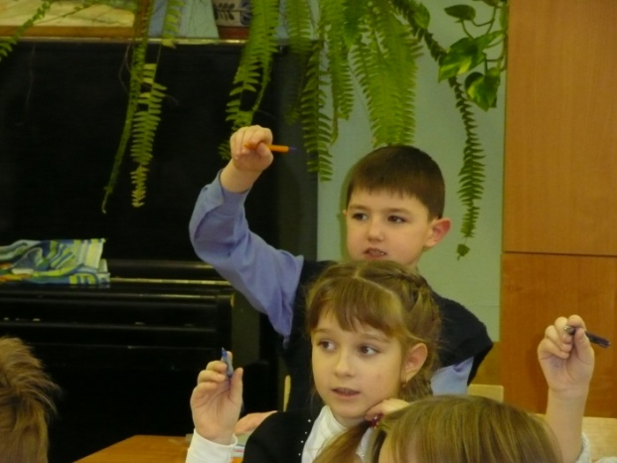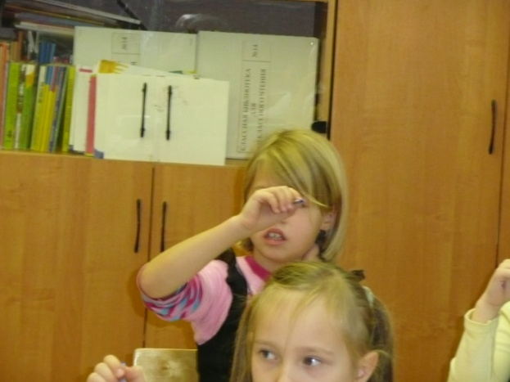
Смотрим, порговариваем, прописываем (учащиеся 1 А класса МОУ № 9, ноябрь 2010)

При этом активизируются не только слуховые анализаторы, но зрительные и тактильные.
Таким образом, используя презентацию «Письмо с секретом» при обучении письму задействуются все виды памяти: слуховая (проговаривание элементов букв учителем и учеником), зрительная (слежение за анимированными роликами презентации), тактильная (рисование в воздухе и прописывание в тетради букв) и как показывает практика, более интенсивно происходит развитие памяти, внимания, мышления.
Данным видом деятельности, мы с ребятами, занимаемся на протяжении всего букварного периода, на уроках изучения и закрепления букв.

Выводы
Традиционным способом обучить детей письму удается. Но при этом затрачивается много физических, умственных и нервных сил ребенка. К тому же практика показывает, что ученик в период обучения письму элементов букв, их соединений не развивается: монотонность и однообразное написание элементов букв его утомляет, не вызывает в нем интереса, не активизирует мыслительных и творческих способностей, его речь. Сочетая такой способ обучения с презентационным, материалом удается добиться более эффективных результатов. Спустя 1,5 месяца после начала учебы работы детей настолько похожи друг на друга, что невозможно по почерку определить, какой ученик выполнял задание. Первые уроки - очень важный период. Именно на них и закладывается основной принцип письма по методике Илюхиной. Описанные выше упражнения выполняются постоянно. Дети приучаются писать в такт (как у Н.Г.Агарковой), по команде. Такт для пишущей руки значит то же самое, что и для танцующей ноги. Строгий размер в движении – вот вся тайна красивого и быстрого письма.
Кроме того, эти упражнения ведут не только к красивому письму, они вырабатывают внимание (необходимо с одного раза услышать и воспроизвести то, что говорит учитель), усидчивость, тренируют память. Все вышеуказанные упражнения пишутся без отрыва руки от тетради. При этих упражнениях не нужно слишком спешить: чем основательнее они будут пройдены, тем вернее и быстрее пойдет дело потом.
В процессе обучения письму дети учатся сравнивать написание букв, находить одинаковые элементы, производить точные расчеты. Обучающимся по такой методики не трудно перейти на письмо в тетрадях с широкой линейкой, так как математический расчет самой буквы помогает им сохранить написание и без верхней опорной линии.
Такое обучение письму помогает получить не только качество работ, но и грамотное письмо, дети быстрее усваивают геометрический материал, делают гораздо меньше ошибок при чтении, и у них, несомненно, появилось желание учиться (потому что получается!), родилась радость от соприкосновения со школой, уверенность в себе.
Данная методика очень эффективна. Она имеет много своих плюсов: во-первых, экономичность обучения, быстрота периода обучения; во-вторых, положительная мотивация в действиях детей; в-третьих, развитие внимания, памяти.

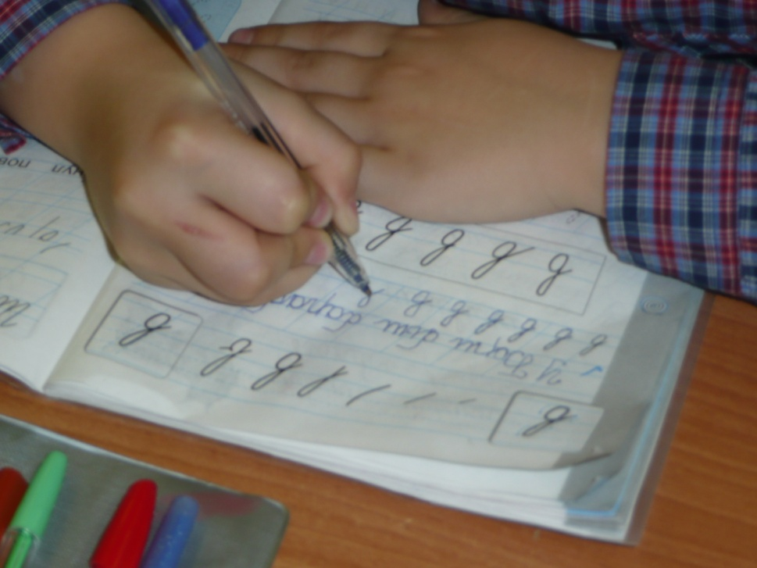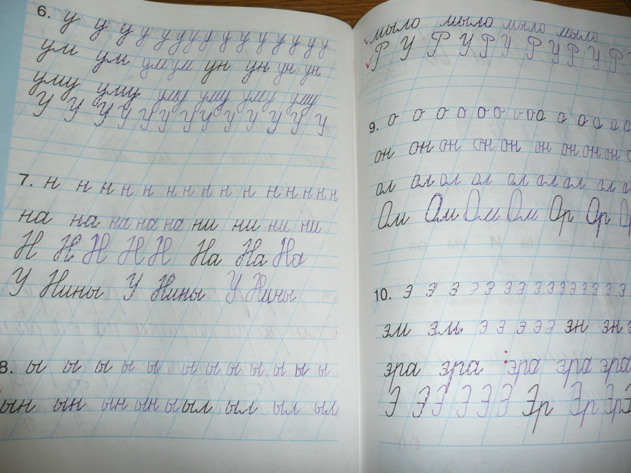
Наши работы (учащиеся 1 А класса МОУ № 9, ноябрь 2010)

Использованная литература:

  - Агаркова Н.Г. Основы формирования графического навыка у младших школьников//Начальная школа. – 1999. - №4.
  - Агаркова Н.Г. Графический навык. Каллиграфический навык. (Программа для начальной школы)//Начальная школа. – 1994. - №7.
  - Агаркова Н.Г. Графический навык. Графический почерк. (Программа для начальной школы)//Начальная школа. – 1995. - №12.
  - Безруких М.М. Еще раз о письме и почерке//Советская педагогика. – 1987. - №5.
  - Безруких М.М., Хохлова Т.Е. Как писать буквы. – М., 1993. – 48 с.
  - Боголюбов Н.Н. Методика чистописания. – Л., 1963.
  - Желтовская Л.Я., Соколова Е.Н. Формирование каллиграфических навыков у младших школьников. – М.: Просвещение, 1987. – 124 с.
  - Илюхина В.А. Особенности формирования графических навыков и анализ ошибок при письме//Начальная школа. – 1999. - №8.
  - Илюхина В.А. Письмо с секретом. – М., 1994.
  - Илюхина В.А. Письмо с «секретом»//Начальная школа. – 1999. - №9.
  - Матюгин И.Ю. Тактильная память. – М.: НВК-центр. Эйдос,
  - Потапова Е.Н. Обучение письму младших школьников//Начальная школа. – 1987. – №6.
  - Проненко Л.И. Каллиграфия для всех. – М.: Книга, 1990.
  - Степных В.А. Минутки чистописания в I классе//Начальная школа. – 1990. - №5. – с.9.
  - Тикунова Л.И., Игнатьева Т.В. О «минутках чистописания» в начальной школе//Начальная школа. – 1999. - №9.
  - Утехина К. Развитие графических навыков письма у дошкольников//Дошкольное воспитание. – 1998. - №5.
Использованные ресурсы:
1.http://www.4stupeni.ru
2.http://www.proshkolu.ru
3.http://nsc.1september.ru
4.http://www.pedsovet.su
5. http://www.tehbez.ru
6. http://pedsovet.org

